分层限时跟踪练(六)
(限时40分钟)
一、单项选择题
1．某班级同学要调换座位，一同学用斜向上的拉力拖动桌子沿水平地面匀速运动，则下列说法正确的是( )
A．拉力的水平分力等于桌子所受的合力
B．拉力的竖直分力小于桌子所受重力的大小
C．拉力与摩擦力的合力大小等于重力大小
D．拉力与重力的合力方向一定沿水平方向
【解析】 由于桌子沿水平地面匀速运动，所以一定沿地面有向后的滑动摩擦力，根据摩擦力的产生条件，一定有竖直向上的弹力，所以桌子应受到四个力的作用而平衡，即重力，斜向上的拉力，竖直向上的支持力和沿水平地面向后的摩擦力，且四个力的合力为零，故A错；将斜向上的拉力分解成竖直向上的分力和水平向前的分力，则竖直方向上三力平衡，水平方向上二力平衡，故B正确；拉力与摩擦力的合力大小等于拉力的竖直分力，小于重力，故C错；拉力和重力的合力方向一定斜向下不沿水平方向，故D错．
【答案】 B
2．(2014·上海高考)如图2311所示，光滑的四分之一圆弧轨道AB固定在竖直平面内，A端与水平面相切．穿在轨道上的小球在拉力F作用下，缓慢地由A向B运动，F始终沿轨道的切线方向，轨道对球的弹力为N.在运动过程中( )
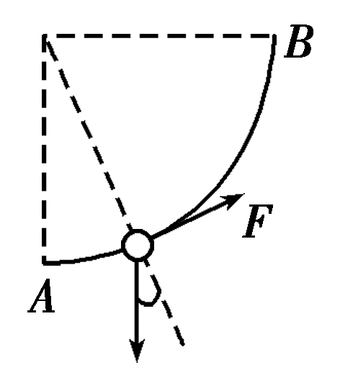
图2311
A．F增大，N减小 B．F减小，N减小
C．F增大，N增大 D．F减小，N增大
【解析】 小球一直受到重力、支持力、拉力作用，根据共点力平衡有F＝mgsin α，N＝mgcos α(α是重力与圆弧半径方向的夹角)，随着夹角的增大，支持力逐渐减小，拉力逐渐增大，选项A正确．
【答案】 A
3．如图2312所示，水平固定且倾角为30°的光滑斜面上有两个质量均为m的小球A、B，它们用劲度系数为k的轻质弹簧连接，现对B施加一水平向左的推力F使A、B均静止在斜面上，此时弹簧的长度为l，则弹簧原长和推力F的大小分别为( )
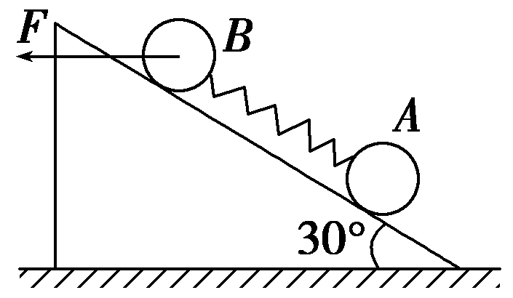
图2312
A．l＋，mg B．l－，mg
C．l＋，2mg D．l－，2mg
【解析】 以A、B和弹簧组成的系统为研究对象，则Fcos 30°＝2mgsin 30°，得F＝mg；隔离A有kx＝mgsin 30°，得弹簧原长为l－x＝l－，故选项B正确．
【答案】 B
4．如图2313所示，两个质量均为m的小球用轻质细杆连接静止于内壁光滑的半球形碗内，杆及碗口平面均水平，碗的半径及两小球之间的距离均为R，不计小球半径，则碗对每个小球的支持力大小为( )
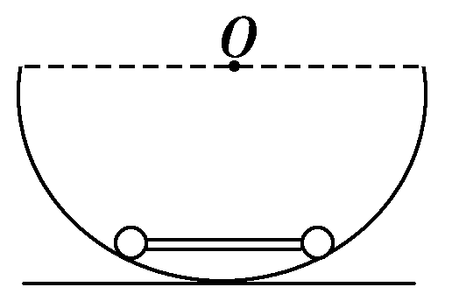
图2313
A.mg B.mg
C.mg D．2mg
【解析】 以其中一小球为研究对象，受力情况如图所示．根据题意可知θ＝30°，根据平衡条件可知：F_{N1}＝＝mg，选项B正确．
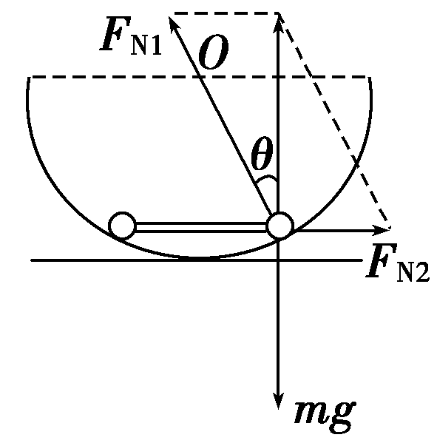
【答案】 B
5．(2016·福州模拟)如图2314所示，光滑水平面上有一的球体，球体的左侧面也光滑．质量分别为m₁、m₂的小球(均可看做质点)通过柔软光滑的轻绳连接，且与球体一起以共同的速度v₀向左匀速运动，此时m₂与球心O的连线与水平线成45°角．m₂与球面间的动摩擦因数为0.5，设m₂与球面间的最大静摩擦力等于滑动摩擦力，则的最小值是( )
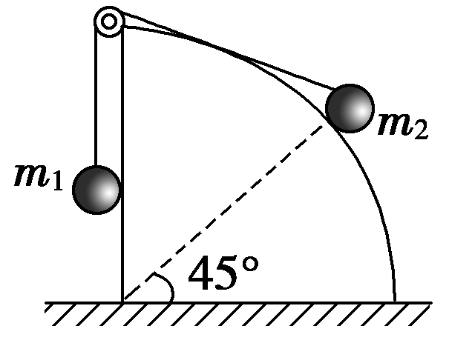
图2314
A. B.
C．2 D．
【解析】 当m₁有最大值时，摩擦力沿球面向下，受力如图所示，根据共点力平衡得m₂gsin 45°＋f＝T，
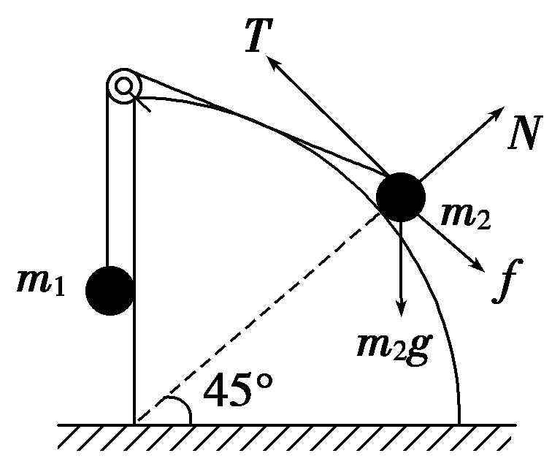
f＝μN＝μm₂gcos 45°，
T＝m₁g，
联立三式解得＝，选项B正确．
【答案】 B
二、多项选择题
6．(2016·郴州模拟)如图2315甲所示，在粗糙水平面上静置—个截面为等腰三角形的斜劈A，其质量为M，两个底角均为30°.两个完全相同的、质量均为m的小物块p和q恰好能沿两侧面匀速下滑．若现在对两小物块同时各施加—个平行于斜劈侧面的恒力F₁、F₂，且F₁＞F₂，如图2315乙所示，则在p和q下滑的过程中，下列说法正确的是( )
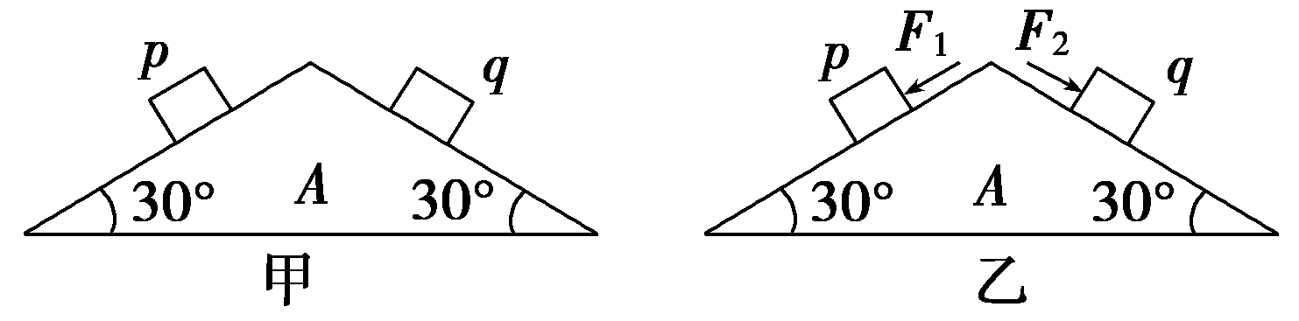
图2315
A．斜劈A仍保持静止
B．斜劈A受到地面向右的摩擦力作用
C．斜劈A对地面的压力大小等于(M＋2m)g
D．斜劈A对地面的压力大小大于(M＋2m)g
【解析】 题图甲中，三个物体都处于平衡状态，故可以对三个物体组成的整体受力分析，受重力和支持力，故支持力为(M＋2m)g，斜劈与地面之间没有摩擦力；在图乙中，物块p、q对斜劈的压力和摩擦力不变，故斜劈受力情况不变，故斜劈A仍保持静止，斜劈A对地面的压力大小等于(M＋2m)g，与地面间没有摩擦力，故A、C正确．
【答案】 AC
7．如图2316所示，A、B两物块始终静止在水平地面上，有一轻质弹簧一端连接在竖直墙上P点，另一端与A相连接，下列说法正确的是( )
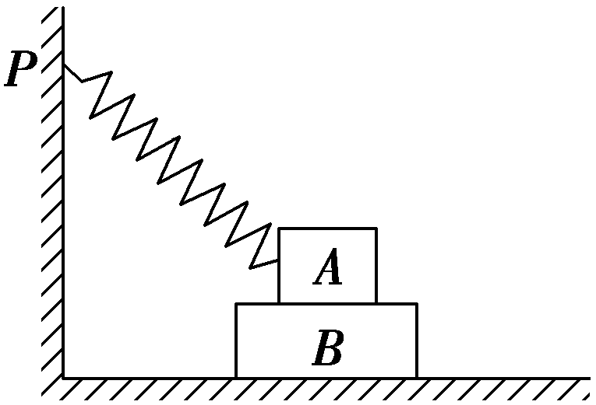
图2316
A．如果B对A无摩擦力，则地面对B也无摩擦力
B．如果B对A有向左的摩擦力，则地面对B也有向左的摩擦力
C．P点缓慢下移过程中，B对A的支持力一定减小
D．P点缓慢下移过程中，地面对B的摩擦力一定增大
【解析】 若B对A无摩擦力，因B在水平方向受力平衡，则地面对B无摩擦力，A正确；若B对A有向左的摩擦力，则A对B有向右的摩擦力，由平衡条件知，地面对B有向左的摩擦力，B正确；若弹簧起初处于拉伸状态，则在P点缓慢下移的过程中，弹簧对A物体的拉力减小且拉力在竖直方向的分力减小，则B对A的支持力增大，C错误；在P点缓慢下移过程中，以A、B为整体，若弹簧起初处于拉伸状态，P点下移使弹簧恢复到原长时，地面对B的摩擦力逐渐减小到零，D错误．
【答案】 AB
8．如图2317所示，横截面为直角三角形的斜劈A，底面靠在粗糙的竖直墙面上，力F指向球心水平作用在光滑球B上，系统处于静止状态．当力F增大时，系统还保持静止，则下列说法正确的是( )
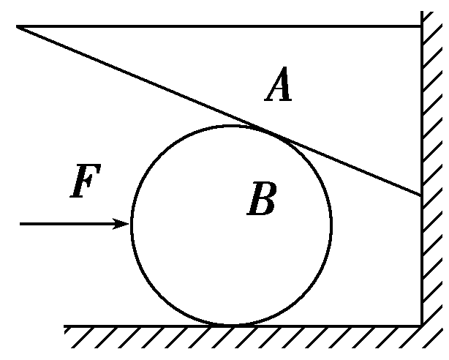
图2317
A．A所受合外力增大
B．A对竖直墙壁的压力增大
C．B对地面的压力一定增大
D．墙面对A的摩擦力可能变为零
【解析】 A一直处于静止状态，所受合外力一直为零，选项A错误；对整体受力分析，根据平衡条件有，水平方向：F_{N}＝F，F增大，则F_{N}增大，选项B正确；对B受力分析，如图所示，根据平衡条件有F＝F_{N}′sin θ，可见F增大，则F_{N}′增大，F_{N}″＝mg＋F_{N}′cos θ，可见F_{N}′增大，则F_{N}″增大，根据牛顿第三定律可知球对地面的压力增大，选项C正确；以整体为研究对象，竖直方向有F_{N}″＋f＝Mg，若F_{N}″增大至与Mg相等，则f＝0，选项D正确．
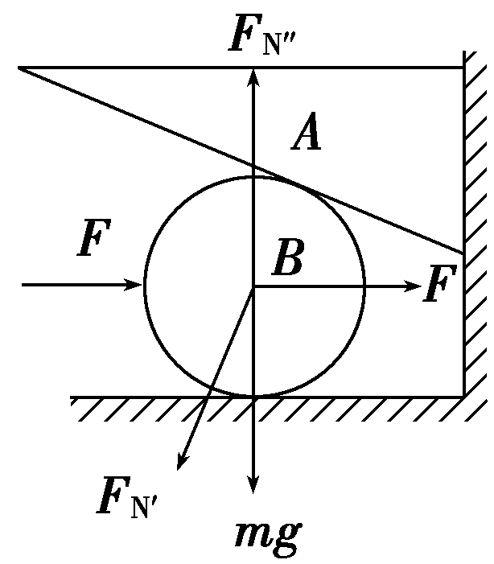
【答案】 BCD
9．如图2318所示，光滑的夹角为θ＝30°的三角杆水平放置，两小球A、B分别穿在两个杆上，两球之间有一根轻绳连接两球，现在用力将小球B缓慢拉动，直到轻绳被拉直时，测出拉力F＝10 N，则此时关于两个小球受到的力的说法正确的是(小球重力不计)( )
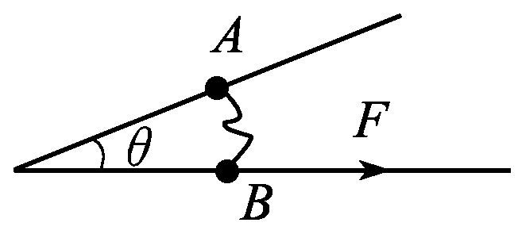
图2318
A．小球A受到杆对A的弹力、绳子的张力
B．小球A受到的杆的弹力大小为20 N
C．此时绳子与穿有A球的杆垂直，绳子张力大小为 N
D．小球B受到杆的弹力大小为 N
【解析】 由于拉动是缓慢进行的，因此任何一个小球均处于动态平衡状态，则对小球A而言，仅受两个力的作用，杆对A的弹力F_{N2}与绳子的张力T平衡，绳子垂直于A所在的杆，选项A正确．小球B受到三个力平衡，拉力F绳子弹力T和杆对它的弹力F_{N1}，把绳子上的弹力正交分解，则有T_{x}＝Tcos 60°＝F，可得T＝2F，因此小球A受到的杆的弹力大小为T＝2F＝20 N，选项B正确，C、D错误．
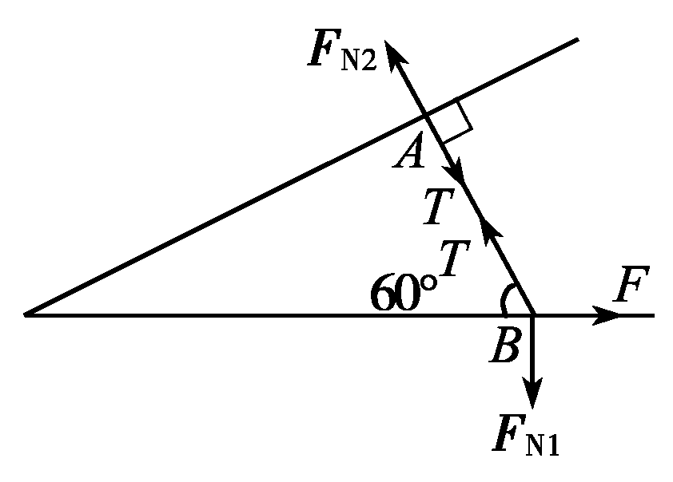
【答案】 AB
三、非选择题
10．如图2319所示，P为一个水闸的剖面图，闸门质量为m，宽度为b.水闸两侧水面高分别为h₁、h₂，水与闸门间、闸门与轨道间的动摩擦因数分别为μ₁、μ₂，求拉起闸门至少需要多大的力？
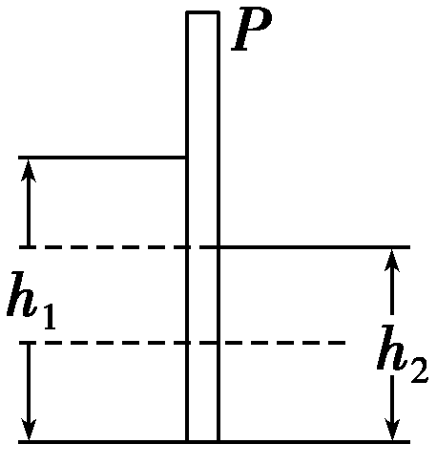
图2319
【解析】 左侧和右侧水对闸门向右和向左的压力分别为：F₁＝·bh₁，F₂＝·bh₂.
由水平方向合力为零可知，轨道与闸门之间的弹力F_{N}满足：F₁＝F₂＋F_{N}，即F_{N}＝F₁－F₂＝.
提起闸门时在一开始所需的拉力最大，其值为：
F＝mg＋μ₂F_{N}＋μ₁(F₁＋F₂)＝mg＋(h－h)＋(h＋h)．
【答案】 mg＋(h－h)＋(h＋h)
11．(2016·武汉模拟)如图2320所示，质量为m的匀质细绳，一端系在天花板上的A点，另一端系在竖直墙壁上的B点，平衡后最低点为C点．现测得AC段绳长是CB段绳长的n倍，且绳子B端的切线与墙壁的夹角为α.试求绳子在C处和在A处的弹力分别为多大．(重力加速度为g)
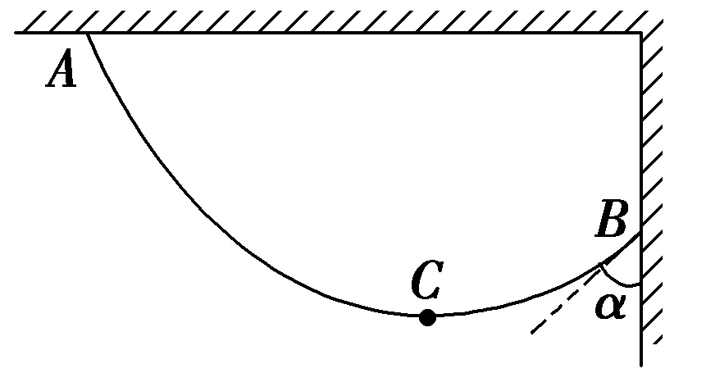
图2320
【解析】 以BC段为研究对象，设绳子B端所受弹力为T_{B}，C处所受弹力为T_{C}，如图甲所示．
T_{B}cos α＝mg，
T_{B}sin α＝T_{C}，
解得T_{C}＝tan α.
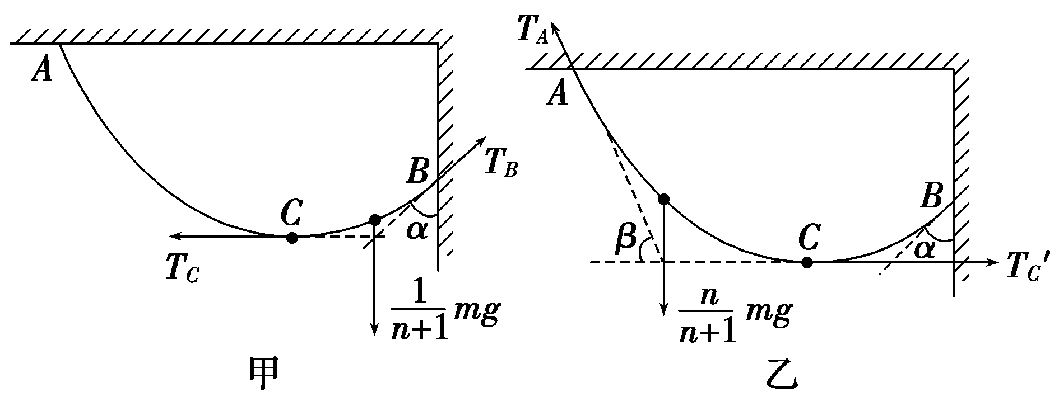
以AC段为研究对象，设绳子A端所受弹力为T_{A}，C处所受弹力为T′_{C}，如图乙所示．
T_{A}sin β＝mg，
T_{A}cos β＝T′_{C}，
T_{C}＝T′_{C}，
解得T_{A}＝.
【答案】 tan α
12．(2016·南昌模拟)如图2321所示，在质量为m＝1 kg的重物上系着一条长为30 cm的细绳，细绳的另一端连着一个轻质圆环，圆环套在水平棒上可以滑动，环与棒间的动摩擦因数μ为0.75，另有一条细绳，在其一端跨过定滑轮，定滑轮固定在距离圆环50 cm的地方，当细绳的端点挂上重力为G的重物，而圆环将要开始滑动时，(g取10 m/s²)试求：
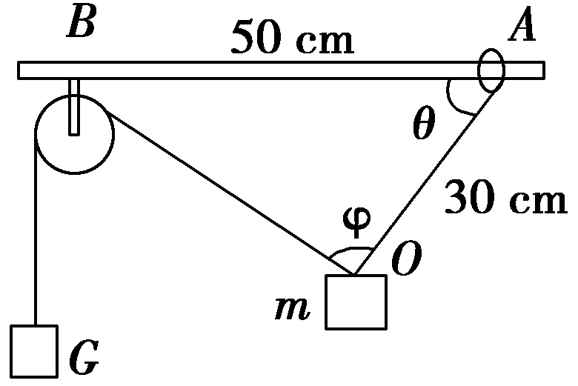
图2321
(1)φ角的大小；
(2)长为30 cm的细绳的张力；
(3)重物G的质量．
【解析】 (1)因为圆环将要开始滑动，所受的静摩擦力刚好达到最大值，有F＝μF_{N}.
对环进行受力分析，则有
μF_{N}－F_{T}cos θ＝0，
F_{N}－F_{T}sin θ＝0，
解得tan θ＝＝，
得θ＝53°.
又由于AO＝30 cm，AB＝50 cm，由数学知识求得φ＝90°.
(2)如图所示选取坐标轴，根据重物m处于平衡状态，则有
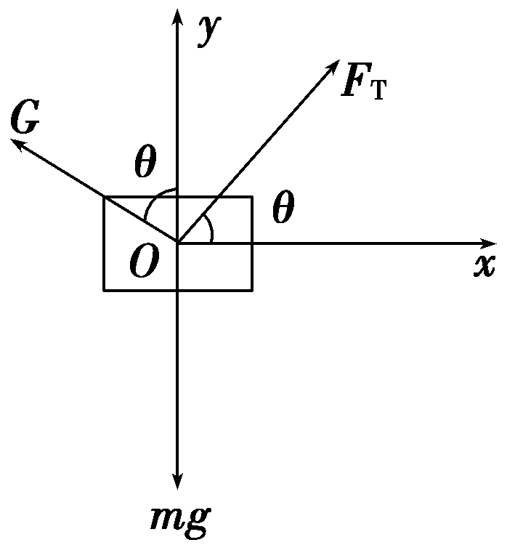
Gcos θ＋F_{T}sin θ＝mg，
F_{T}cos θ－Gsin θ＝0，
解得F_{T}＝8 N.
(3)圆环将要滑动时，对重物进行受力分析可知：
Gsin θ＝F_{T}cos θ，
又G＝m′g，
解得m′＝0.6 kg.
【答案】 (1)90° (2)8 N (3)0.6 kg

